番号 | 見出し／本文 | ベトナム語
50 | 布ナプキンの作り方 | Cách làm băng vệ sinh bằng vải
 | 女性にとって生理用品は必需品です。物資が十分に行き届くまでの間、タオルハンカチや綿の下着、古着など吸水性のある布を使って、ナプキンを簡単に作ることができます。  （PDFファイルに写真付きの解説があります） | Đối với phụ nữ, băng vệ sinh là vật rất cần thiết. Trong lúc chờđợi vật phẩm chuyển đến, có thểdùng khăn tay bông hay đồ lót bằng cotton, quần áo cũ .v.v.... những vật có tính hút nước đểlàm băng vệ sinh một cách đơn giản.  ① Chuẩn bị vải có độ lớn cởkhăn tay (20～25cm )  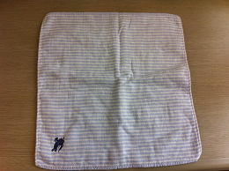  ② Gấp 1/3 mỗi bên phải và bên trái vào  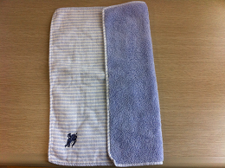  ③Đặt trên quần lót  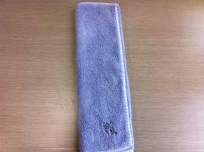  ④Trường hợp không có nước, nếu xếp ngược lại thì vẫn còn có mặt sạch để dùng thêm 1 lần nữa.  